東京経済大学陸上競技部メールニュース2019-9(2019.7.28)
第54回対明治学院大学定期対校戦 結果 7月7日 大井競技場
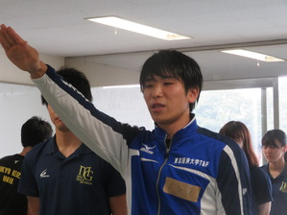 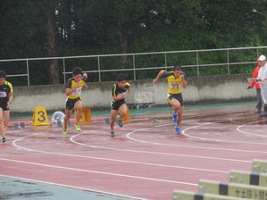
選手宣誓 星野 100m 武本 優勝・大会新・MVP 右から三番目
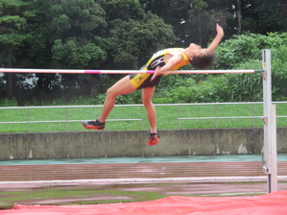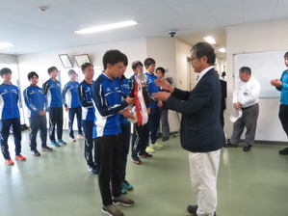
走高跳 岡田 優勝・新人賞 優勝杯授与
＜総合成績＞
対校結果 | １位 | ２位
 | 東京経済大学 | 明治学院大学
総合得点 | 36 | 4
トラック | 14 | 2
フィールド | 22 | 2
東経大 46勝8敗
＜個人賞＞
最優秀選手賞 武本雄大（東経大・3年） 100ｍ大会新・優勝
最優秀新人賞 岡田未来（東経大・1年） 走高跳・優勝
＜競技結果＞
【100m対校】(風＋1.7)
武本雄大（3） 10.69 組1位・自己新・大会新
森田将貴（1） 10.85 組2位
加藤翔太（3） 10.96 組3位
【100mオープン】
1組目 (風＋2.4)
池田 匠（2）組5位
吉田大夢（4） 10.91 組2位
戸島延真（3） 10.94 組3位
丸山亜室（4） 11.14 組6位
2組目 (風＋3.4)
田淵翔太（3） 11.36 組5位
田畑攻之介（1）10.93 組1位
関口宗平（3） 11.21 組4位
3組目 (風+3.0)
高木 大介（3） 11"12 組1着
藤田 俊（2） 11"44 組3着
江崎 佑（2） 11"32 組2着
亀山 淳也（3） 11"74 組4着
4組目 (風＋1.2)
清水 健太郎（3）11”49 組1着
町野 修平（1） 12”03 組4着
【110m H オープン】
高木 昇（3） 15″75 （＋3.2）組1着
【400m 対校】
平塚 心（3） 53"09 組5着
新屋翔大（2） 51"44 組2着
関口宗平（3） 50"58 組1着
【4×100mR 対校・オープン結果】
Aチーム 吉田 武本 戸島 森田 41"14
Bチーム 清水 亀山 池田 高木 43"00
【4×400mRオープン 結果】
Aチーム 関口 山田 高木 中野 3'15"39
Bチーム 石田 田淵 江崎 田畑 3'26"17
【800m オープン】
伊藤 絃（1） 1’59”78 組3着
柴田 遥平（2） 2’11”61 組5着
竹内 貫太（2） 2’18”31 組6着
【走高跳対校】
中村健人（1） 1m90 3位✨PB✨
斉須渓太（2） 1m96 2位
岡田未来（1） 2m00 1位 関東インカレ標準B突破
【走高跳 オープン】
鈴木海平（4） 2m04
【走幅跳 対校】
平林 勇希（3） 6m43 (+1.2) 組3位
松井 陸（2） 6m99 (+3.7) 組2位
坂井 公亮（2） 7m28 (+2.1) 組1位
【砲丸投 対校】
小林 凌（1） 10m47 組4位
重田一稀（2） 10m57 組3位
南 和希（2） 12m87 組1位
【やり投 対校】
今泉文冶（1） 48m67 組3位
助川直輝（3） 52m58 組2位
佐々木陽（1） 55m77 組1位
【やり投オープン】
直井剛人（3） 35m21 組4位
重田一稀（2） 41m22 組3位
南 和希（2） 47m89 組1位
小林 凌（1） 46m32 組2位
【1500mオープン】
1組目
樋田侑司（2） 4'00"80 組1着 自己新
井出優伍（2） 4'17"85 組5着
大川歩夢（1） 4'12"24 組4着
北川一樹（2） 4'00"81 組2着
小山大輝（4） 4'09"70 組3着 自己新
2組目
中山玄基（3） 4'00"20 組2着
松本大寛（3） 4'06"35 組4着
森 陽向（3） 3'59"29 組1着 自己新
松本 翼（1） 4'20"62 組8着
本多陽斗（2） 4'03"21 組3着 自己新
島津謙介（1） 4'12"22 組6着 自己新
【800mオープン】
卜部和喜（3） 1'56"24 組1着

静岡県選手権結果 7月6日 エコバ
【800m予選】
平塚 心（3） 2'00"47
中野弘久（3） 1'55"91 予選突破
【800m決勝】
中野弘久（3） 1'55"17 3位入賞
第5回アストリンケージフェスティバル2019 結果 7月6日 しらこばと
【100m】
吉田大夢（4） 10.95(＋0.4) 組1着 全体2番

第74回国民体育大会東京都代表選手選考会結果 7月15日 駒沢
【三段跳】
平川雄大（4） 14m70（＋ 0.4）

日体大競技会結果 7月20日、21日 健志台
＜20日＞
【100m】
池田 匠（2） 10"97（+0.7）組2着
【400m】
江崎 佑（2） 51"49 組3着
田畑功之介（1） 51"72 組6着
新屋 翔太（2） 51"64 組1着
【110mH】
高木 昇（3） 15"59（+0.3）組3着
【4×100R】
1.吉田大2.武本3.加藤翔4.森田 40"74 組3着
【やり投】
佐々木 陽（1） 55m32
【円盤投】
直井 剛人 (3) 25m70
＜21日＞
【200m】
吉田大夢（4） 22″21 （－1.1）組4着
【800m】
伊藤 絃（1） 1′59″44 組9着
中野裕翔（3） 1′54″00 組3着
【走幅跳】
松井 陸（2） 6.85m(+0.3)
【走高跳】
鈴木海平（4） 2m00 全体4位
【4×400mR】
Aチーム 関口 山田 高木 中野 3’13”76 1位
Bチーム 石田 田畑 江崎 伊藤 3’22”40 4位
士別ハーフマラソン結果 7月21日
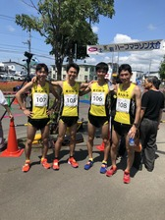
【ハーフマラソン】
鈴木優斗（4） 1.07.50 38位
小山大輝（4） 1.08.31 45位
村上 滋（4） 1.10.31 65位
柿沼竜我（4） 1.11.22 69位
トワイライト・ゲームス結果 7月28日 慶應日吉
内外の有力選手を招待して開催されるトワイライト・ゲームスが、慶應日吉キャンパス陸上競技場で開催され、星野蒼太（3）が400ｍに出場しました。
出場選手中、持ちタイムで最下位で関東2部校からの出場はただ1人でした。星野はその1組目に出場し、前半から果敢な走りで組3着、総合でも6位と健闘しました。今後、星野は9月に開催される日本インカレの上位入賞を目指し夏季トレーニングに取り組んで参ります。

【400ｍ】
星野総太（3） 47″38 6位

2019年度葵走会総会 7月20日 新宿・響
～新会長に星川忠晴氏（昭50）が就任～
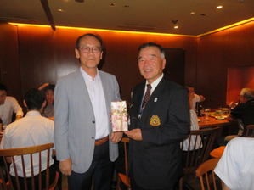
田辺前会長（右）と星川新会長（左）
7月20日、新宿「響」で2019年度葵走会総会が開催されました。
総会は田邊会長の冒頭あいさつの後議事に移り、2018年度決算、2019年度予算承認後、会長、役員の
任期満了にともなう新会長ほか新幹事・役員の選出・承認がなされました。その後活動、勧誘、日程など報告され終了しました。
引き続き開催された懇親会では学生幹部や若手OBの挨拶などで大いに盛り上がりました。また、星川新会長から8年間会長の重責を終えられた田辺前会長へ記念品が贈呈されました。そして2020年の創部100周年に向け葵走会の結束を新会長が訴えた後、校歌斉唱で閉会となりました。

＜2019年度～2022年度役員＞
会長 星川忠晴 昭和50卒（新任）
副会長 高橋秀夫 昭和51年（新任）
副会長 飯塚豊明 昭和56年
副会長 塚田 裕 昭和60年
副会長 上阪哲也 昭和61年（新任）
事務局・会計 久恒由彦 平成14年
会計幹事 森田和宏 平成18年（新任）
常任幹事 久保田敏文 昭和53年（新任）
常任幹事 内藤 修 昭和57年
常任幹事 鈴木敦史 昭和60年
常任幹事 斉藤禎一 平成10年
常任幹事 森田和宏 平成18年（新任）
常任幹事 柱 欽也 平成22年（新任）
常任幹事 大和田真慈 平成24年（新任）
常任顧問 田辺 譲 昭和45年（新任）
常任顧問 中嶋久雄 昭和48年（新任）
顧問 石崎定男 昭和28年
顧問 今井 中 昭和30年
顧問 伊藤乾司 昭和37年（新任）
＜強化委員会＞
委員長 鈴木敦史 昭和60年
委員 塚田 裕 昭和60年
委員 久恒由彦 平成14年
委員 大和田真慈 平成24年

＜出席者＞敬称略
・ゲスト
陣内良昭（部長）、田口修（副部長）、吉田健司（陸上競技部父母の会会長）、池谷寛之（駅伝監督）
星野蒼太（主将）、湯澤亮太（寮長）
・葵走会
伊藤乾司（昭和37）、金安義隆（昭和37）、三奈木喜逸（昭和39）、田辺譲（昭和45）、中嶋久雄 （昭和48）、星川忠晴（昭和50）、高橋秀夫（昭和51）、菊池真（昭和56）、飯塚豊明（昭和56）、内藤修（ 昭和57）、塚田裕 （昭和60）、鈴木敦史（昭和60）、上阪哲也（昭和61）、齊藤禎一（平成10）、白土裕介 （平成13）、久恒由彦（平成14）、川村耕二郎（平成15）、萩原啓太（平成17）、森田和宏（平成18）
柱欽也（平成22）

